Exemplo02

Luciano Bessegato

18/Outubro/2022

Table of Contents

## R Markdown

Este é um documento R Markdown, Markdown é uma sintaxe de formatação de amostra para criar documentos HTML, PDF e MS Word. Para obter mais detalhes sobre como usar R Markdown veja <http://rmarkdown.rstudio.com>

Quando você clicar no botão ““knit”!“” será gerado um documento que inclui tanto o conteúdo quanto a saída de qualquer fragmento de código R incorporado ao documento. Você pode incorporar um fragmento de código R como este:

summary(cars)

## speed dist   
## Min. : 4.0 Min. : 2.00   
## 1st Qu.:12.0 1st Qu.: 26.00   
## Median :15.0 Median : 36.00   
## Mean :15.4 Mean : 42.98   
## 3rd Qu.:19.0 3rd Qu.: 56.00   
## Max. :25.0 Max. :120.00

# Including Plots

Você também pode incorporar gráficos, por exemplo

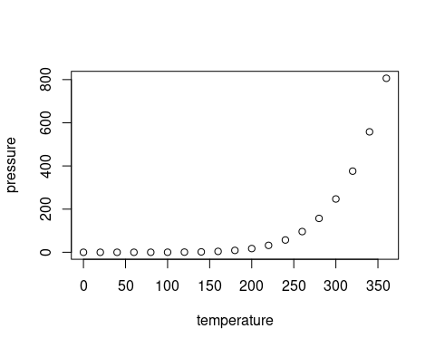

Note Que o parâmetro echo = False foi adicionado ao trecho de código para evitar a impressão do código R que gerou o gráfico.